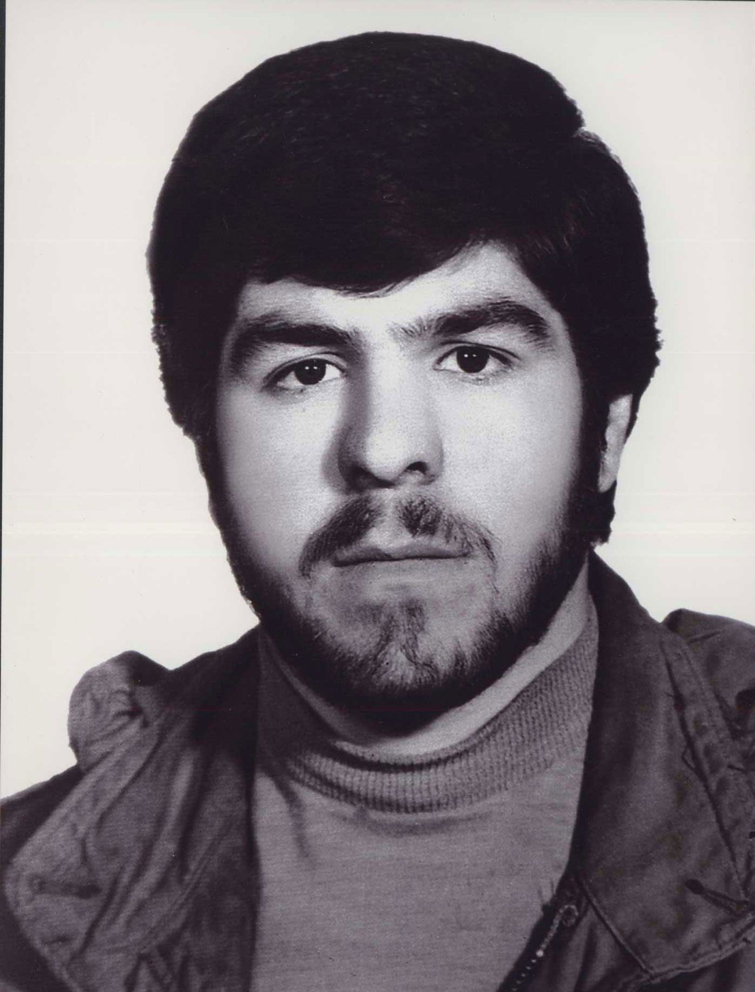
نام عليرضا نام خانوادگي: رنجبر صولتي
نام پدر :ابراهيم
تاريخ تولد : 2/4/1339 شماره شناسنامه : 13965
تاريخ شهادت: 4/10/1365 محل شهادت :شلمچه كربلاي 4
وضعيت تحصيل ديپلم نوع عضويت سپاهي شماره پرونده: 17541/65/1/ش
وضعيت تاهل متاهل تعداد فرزند يك پسر

بسم الله الرحمن الرحيم
وصیت نامه سردار شهید:
بادرود به رهبر كبير انقلاب امام امت اين قلب تپنده مستضعفان جهان كه همانند كوه ثابت واستوار در مقابل ابر قدرتها ايستاده وپوزه آنها را به خاك ماليده است..... بادرود وسلام بيكران بر شهيدان گلگون كفن صدر اسلام تا بحال بخصوص جنگ تحميلي بالاخص شهدائي كه با ما بودند‌؛ وهم دوش وهمسنگر ما بودند ودر يك جا همه باهم ميجنگيديم وشايد هم ماجز ئي از كل باشيم وبه ياد آن عزيزان كه منتظر پيروزيهائي بزرگ وآزادي قدس وكربلاي معلي بودند..........پدر ومادر عزيز ؛ ازاينكه از داغ من وفراق من ناراحت ويا گريان مي شويد كار درستي نيست چونكه به خانواده هاي شهدا نگاه نكنيد كه خداوند صبر واستقامت عطا ميكند.... پدر گرامي تتنها مسئله اين است كه قامت خميده شما وتلاش وكوشش شما بزرگ كردن بنده بود وامانت خداوند دادن؛ كه الحمدلله رو سپيد از اين امتحان قبول شدي ؛ همچون ابراهيم پيامبر كه پسرش را در راه خدا قرباني كرد........
خانواده عزيز : من نميتوانم آن مسائل ومشكلات شما را حل بكنم وزبان من قاصر است از اينكه تقدير وتشكر كنم باشد به قيامت ؛ واما اين را بگوئيد كه رزمندگان اسلام وحقير تنها به خاطر اسلام وقرآن تحت رهبري امام ميجنگيم وبس.....
اي حامد عزيز ديدار ومحبتهاي شما باشد زماني كه شما بزرگ مي شوي وفكر من مي افتي ويا موقعي كه به همديگر برسيم. حامد جان اسم شما را باهماهنگي يكي از شهداي گرانقدر انتخاب كردم وآن هم به واسطه اينكه هميشه به خاطر اسمت هم كه باشد ستايش وشكر گذاري باشي ودر همه حال در افكارت خداي بزرگ باشد. از شما ميخواهم كه اگر بزرگ شدي بگوئي كه پدرت بخاطر اينكه سربلند وآزاده زندگي داشته باشي جنگيد وبه شهادت رسيد.... حامد جان ميدانم كه محبت پدري ودست پدري نخواهي ديد واين يادگار خوبي است كه به ياد من باشي وقتي كه پدر را مي بيني كه با پسرش مي رود وبه آن محبت ميكند واين وضعيت خوبي را بايد تحمل كني واين وضع را تا قيامت باهم تحمل ميكنيم كه شايد اجر مادرت بيشتر دراين باشد. ثواب واجر مادرت درهمين بس است كه شما را بزرگ كند وبه جامعه تحويل دهد... اما آنچه اسلام وقرآن میخواهد وبا روش قرآني وبا مسائل آن بزرگ شوي... به دوستان وآشنايان سفارش كنيد كه اسلام را هميشه حفظ بكنند وپشتيبان آن باشند وبا اسلام است كه اين قدرت عظيم بوجود آمده است.وشايد اين حمله آخرين حمله اي باشد كه سرنوشت ساز باشد وجنگي با عراق نباشد واسلام گسترش يابد. پس اين اسلام باخون هزاران شهيد گلگون كفن به اينجا رسيده ادعاي دين شما درآن موقع است كه اسلام را به همه جاها ابلاغ واعلام نمائيد.وقتي نيست كه همه مسائل را درذهنم است بر روي كاغذ بياورم ...پيامي هم نيست وندارم كه در مقابل اين سيل خروشان وامت هميشه در صحنه عنوان كنم... آنا وظيفه خود را ميدانند وعمل به آن را هميشه ثابت كرده اند ولي از خداوند بخواهيد كه اين وحدت را از شما نگيرد كه هر موقع جدائي بيفتد دشمن سوء استفاده كرده وضربه هولناكي مي زند وتمام آ“ ضربه هاي خورده شده را تا آخرين توان كه دارند به اسلام ميزنند.... امام عزيز را هميشه دعا كنيد...
اينان كه شبانه تا سحر در رازند در وادي سرخ حادثه تكتازند
از شوق وصال دوست بي صبرو قرار در معركه عاشقانه جان مي بازند
عليرضا رنجبر صولتي

